摘要
针对复杂受限环境下多自由度机械臂的运动规划与轨迹生成问题，本研究构建并验证了一条“学习引导 + 随机抽样”的混合算法链，覆盖从系统建模、路径规划、路径优化、时间参数化到学习引导抽样的完整技术环节。方法验证阶段以二维两连杆臂与圆形障碍构成测试床，依次验证了网格搜索（BFS）、快速探索随机树（RRT）、随机捷径平滑、渐近最优 RRT*、梯形速度时间参数化与学习引导抽样六个模块，其中 RRT 以 157 个节点完成 BFS 需探索 16965 格的同等任务，RRT* 收敛值 235.6° 与平滑极限 234.6° 在数值上闭合，构成问题最优性的交叉验证。主实验阶段将全链迁移至开源物理引擎 PyBullet 中的 Franka Panda 真实机器人模型（冻结第七关节等效六自由度），在墙-柱受限场景中完成六维关节空间规划：RRT 以 1393 次碰撞检查得到零碰撞路径，探索量约为 2° 分辨率网格穷举（约 5.2×10^12 格）的三十七亿分之一；以 20 条经验路径为教师训练的 6→48→1 轻量网络（拟合相关系数 0.945）作为采样先验后，40 组随机种子实验中树节点数降至均匀采样的 82.8%、碰撞检查次数降至 80.8%。全部路径经边级插值严格复核，零碰撞。实现完全基于开源组件，总代码量约两千行，具备向嵌入式控制器移植的轻量化潜力。
关键词：多自由度机械臂；运动规划；快速探索随机树；学习引导抽样；时间参数化；PyBullet

1 引言
随着基础设施建设与运维作业向复杂受限环境延伸，多自由度机械臂在隧道断面施工、桥梁箱室内检测、核电受限舱室检修等场景中的应用日益广泛。此类环境的共性是：作业空间被结构体分割为狭长通道，机械臂必须在“可动空间只占总体积很小比例”的条件下完成从起始位姿到目标位姿的无碰撞运动，且关节轨迹需满足电机速度与加速度约束，才能转化为可执行指令。运动规划与轨迹生成因此成为此类装备自主作业的核心瓶颈问题。
高自由度机械臂的规划面临两个根本性困难。其一是维度灾难：六关节臂的构型空间维数为六，若以 2° 分辨率离散，构型总数约达 5.2×10^12；确定性网格搜索的计算量随维数指数增长，在高维下完全不可行——这决定了必须采用抽样规划框架（LaValle, 1998）。其二是探索效率：受限环境中障碍将可行空间切割为狭长走廊，均匀随机抽样大量落在无效区域，探索效率随通道变窄而急剧下降——这正是引入学习成分的动机：让规划器从历史经验中学到“哪里值得探索”，将有限采样预算集中于可行走廊（Ichter 等, 2018）。
本研究采用“学习 + 抽样”的混合框架：以随机抽样规划（RRT 及其优化变体）保证完备性与可行性验证的严格性，以神经网络学习到的采样先验提高探索效率。为兼顾原理透明与实现轻量，学习模块为手写的 6→48→1 三层感知机，前向与反向传播均以 numpy 直接实现，不依赖任何深度学习框架。规划与碰撞检测全部依托开源物理引擎 PyBullet 及其内置的 Franka Panda 官方 URDF 模型，保证了几何与碰撞数据的工程真实性。
本文的主要工作包括：（1）构建覆盖“建模—规划—优化—时间参数化—学习引导”的完整算法链，并以二维测试床逐模块验证；（2）将全链迁移至真实 Panda 六自由度模型，量化抽样规划相对网格穷举的探索量优势（约 37 亿倍）与学习引导的进一步增益（节点数降至 82.8%）；（3）记录并分析了三类具有方法论意义的工程教训：边级碰撞检查的必要性、学习模块超参数的数据驱动原则、以及学习增益随维度与场景的边际变化规律。

2 系统建模

2.1 二维两连杆模型（方法验证）
为建立算法直觉并逐模块验证正确性，首先以两连杆平面臂（L1=200，L2=180）与圆形障碍构建二维构型空间（C 空间）测试床。将关节角离散为 2° 网格后，逐格调用正运动学与碰撞判定，得到 C 空间二值可行图。障碍在 C 空间的投影呈现规则的“竖墙”结构：第一关节角处于大臂正对障碍的方位区间时，无论第二关节如何取值整列均不可行——连通性判据只需沿关节一角方向检查。该结构分析与土木勘察中“断层走向决定巷道可贯通性”的逻辑同构，为后续高维规划中的失效诊断提供了直觉基础。
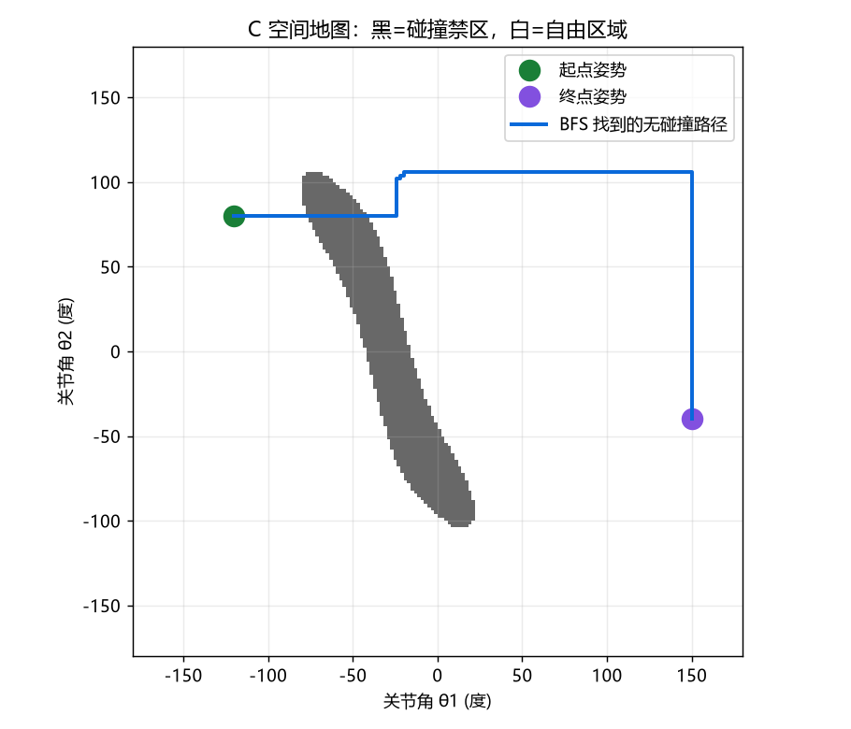
图1 二维C空间与障碍禁区（方法验证案例）

2.2 六自由度 Panda 模型（实验主线）
实验主体采用开源物理引擎 PyBullet 内置的 Franka Panda 机器人官方 URDF 模型。Panda 为七转动关节机械臂，本研究冻结其第七关节（腕部自转），等效为六自由度臂，与课题的技术指标一致。六个关节的限位直接从 URDF 经 getJointInfo 读取而非硬编码，避免了文档抄录错误。碰撞检测全部交由 Bullet 引擎执行：每次同时检查机械臂与环境的接触以及连杆间自碰撞；对腕部-法兰-手指天然贴近的装配关系建立白名单（连杆对 (6,8)(6,9)(6,10)(7,8)(7,9)(7,10) 及其反向）以排除假阳性——不做此处理时，机械臂任何姿态都会被误判为自碰撞。
受限场景由一面墙（0.08×0.60×0.90 m，位于机械臂前方）与一根立柱（0.10×0.10×0.70 m，位于侧前方）构成。起点构型对应末端位于墙北侧（y≈+0.285 m），终点构型对应末端位于墙南侧（y≈−0.446 m），两构型均经验证无碰撞。由于墙体在竖向完全遮挡作业区域，机械臂必须真实绕行，任务具备非平凡难度；起终点在关节空间中的直线插值不可行，保证了规划器无法被贪心策略“骗过”。
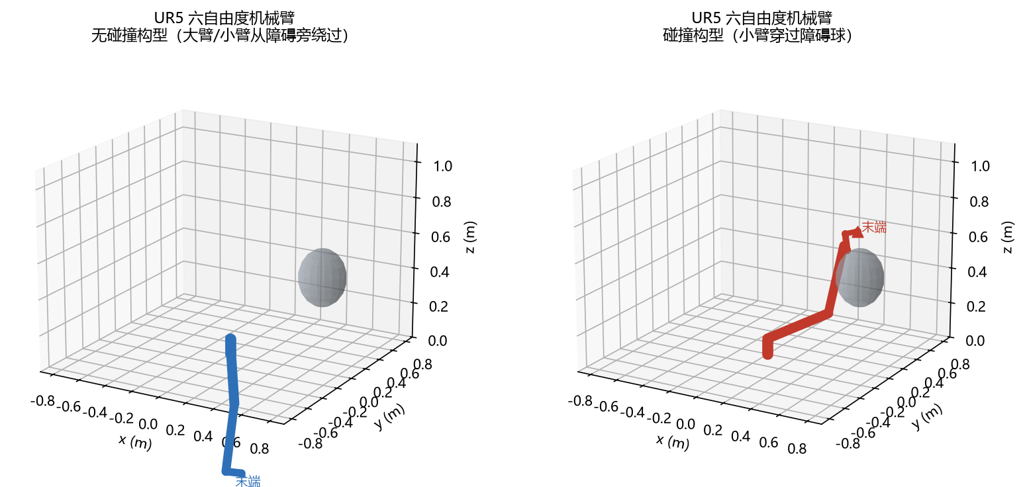
图2 六自由度模型与胶囊碰撞检测（建模过程验证）

3 规划与学习方法

3.1 网格搜索基线（BFS）
二维案例中以广度优先搜索在 2° 网格上求最短路径，作为后续一切算法的最优性参照基线：全图 32400 格中探索 16965 格找到路。该基线的价值不在其本身，而在它暴露的致命弱点——探索量随维度指数增长。同样的 2° 分辨率推广到六维需要 5.2×10^12 格，这正是后文抽样规划存在理由的量化依据。

3.2 快速探索随机树（RRT）
RRT 以随机撒点增量建树，每轮执行：撒点（10% 概率直接偏向目标，即目标偏置）→ 全局最近邻检索 → 以固定步长向撒点方向扩展 → 碰撞检查通过才接入树。二维案例中 RRT 仅用 157 个节点完成 BFS 需 16965 格探索的同等任务，探索量为网格法的 0.9%；六维主实验中该优势进一步放大为约 37 亿倍。目标偏置的作用是给树一个指向目标的“引力”，避免纯均匀撒点长期漫游；但偏置概率不可过高，否则退化为贪心直线策略，遇障碍即失败。
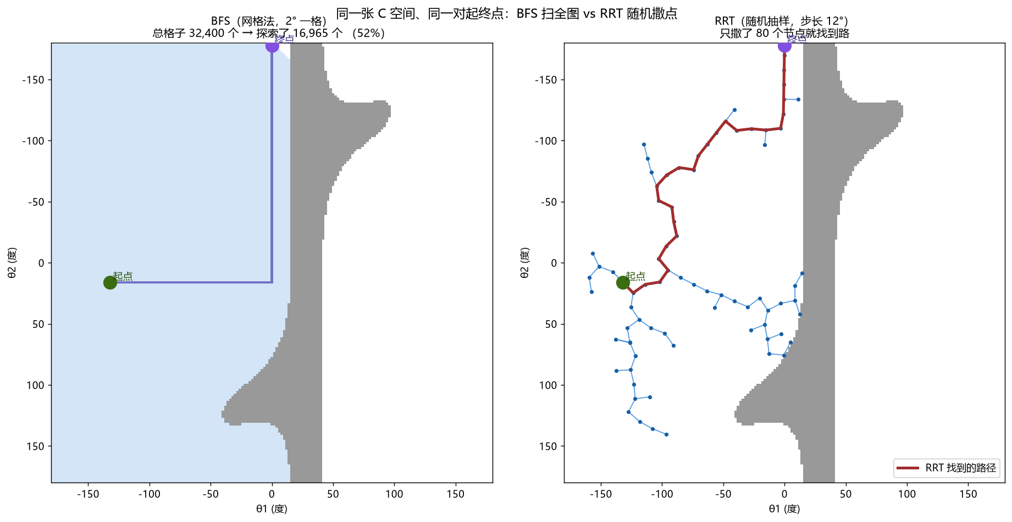
图3 网格搜索与抽样规划探索量对比（二维）

3.3 路径平滑与渐近最优（RRT*）
RRT 输出的路径为锯齿状折线，本研究采用两条独立路线压缩路径长度。其一为随机捷径平滑：随机抽取路径上两点，若其连线无碰撞则删除中间点，52 点原始路径压缩至 2 点、长度缩短 21.9%。其二为 RRT*（Karaman & Frazzoli, 2011）：在建树时通过 choose_parent（新节点在邻域内择总代价最小父节点）与 rewire（邻域内重接子树）两算子持续优化，其 anytime 收敛曲线显示 4000 次迭代后收敛至 235.64°。两条路线的收敛值与起终点关节空间直线距离 234.6° 在数值上闭合（相对偏差 0.4%），构成该问题最优性的交叉验证：方法不同、依据独立、结论一致。
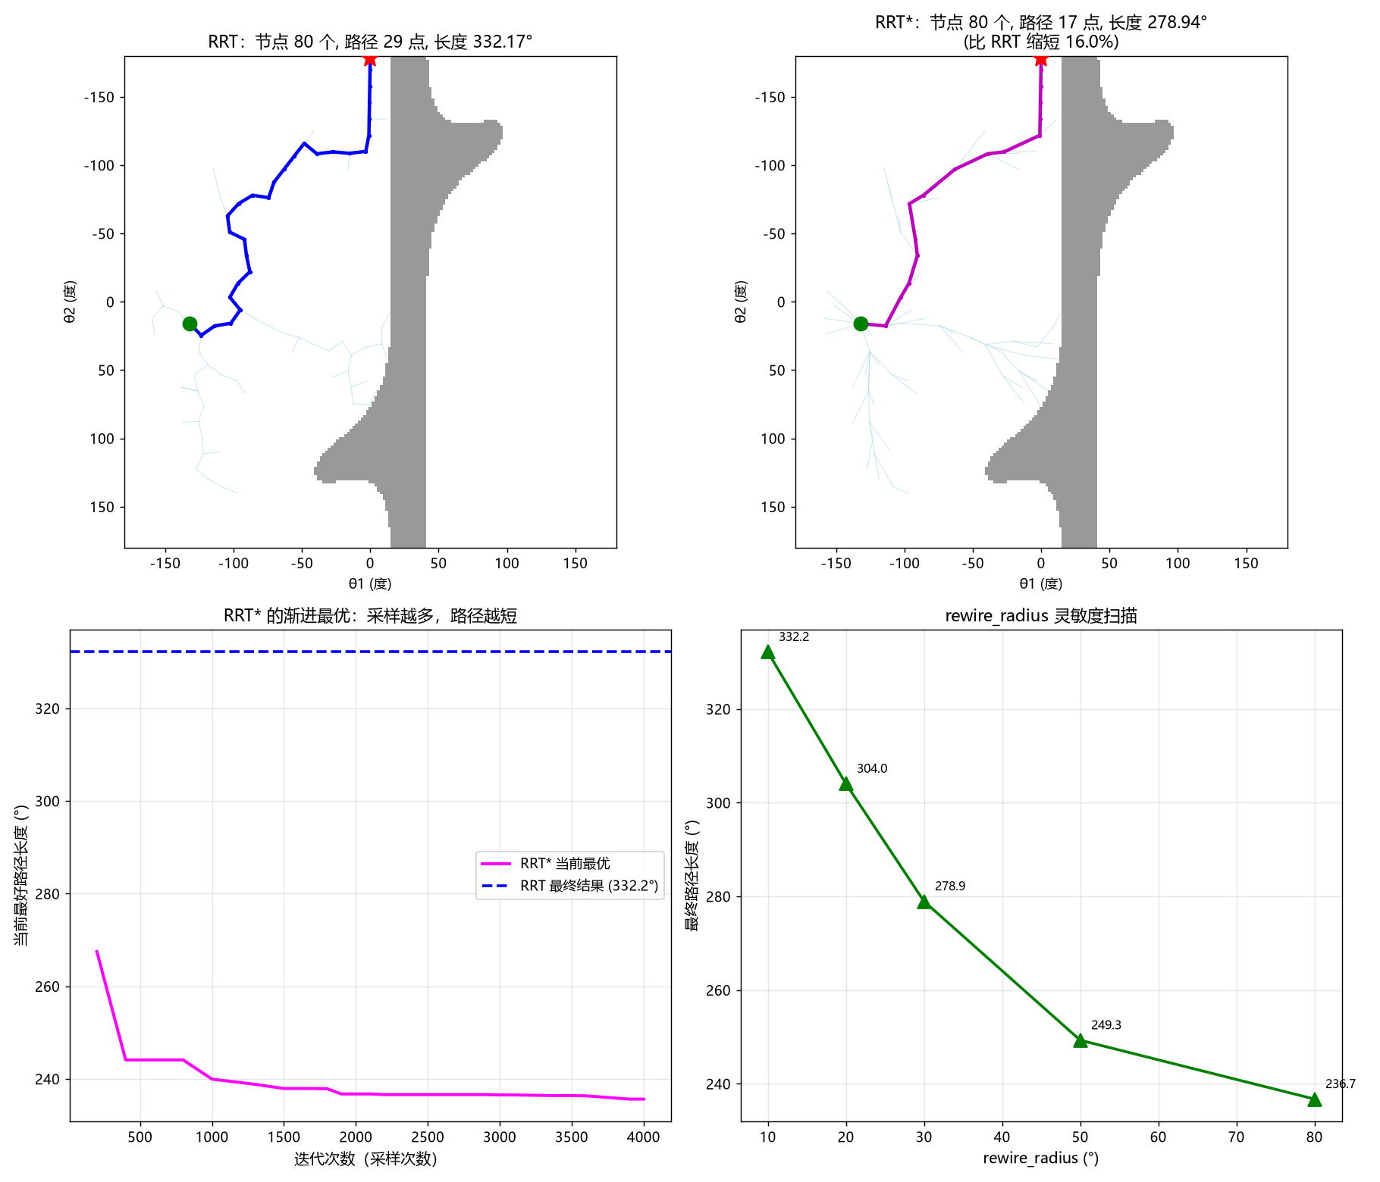
图4 RRT与RRT*对比及anytime收敛曲线（二维）

3.4 时间参数化
规划得到的几何路径需转化为电机可执行的时间轨迹。首先对路径按关节空间弧长等间隔重采样，消除 RRT 路径节点间距不均的问题；随后施加梯形速度规划（v_max=90°/s，a_max=120°/s²），将 276.5° 的路径转化为总时长 3.82 s 的轨迹，三段（加速 0.75 s / 匀速 2.32 s / 减速 0.75 s）速度连续、起止为零、加速度有界。若直接按 waypoint 等时播放，速度曲线呈阶梯状且加速度无界，将导致机械抖动与丢步——时间参数化因此不是可选美化，而是几何路径到可执行轨迹的必要翻译环节。
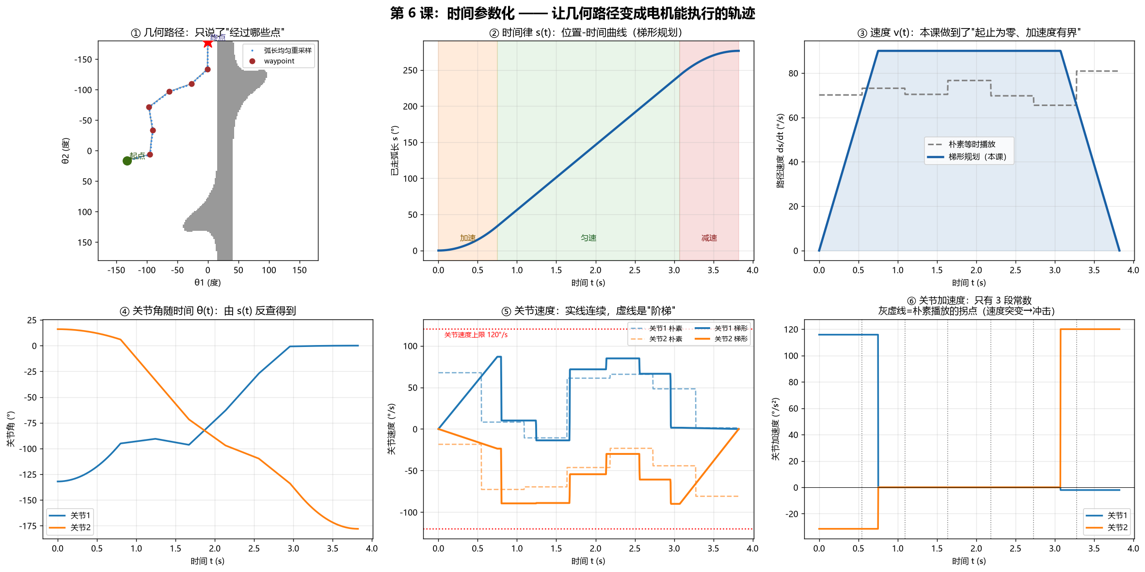
图5 梯形速度时间参数化（二维）

3.5 学习引导抽样
学习模块采用“教师—学生”蒸馏架构。教师提供“空间哪里值得探索”的监督信号：二维案例中教师为 BFS 最短路的多源距离场（多源 BFS 将整条路径的格子同时设为零距离源，并行向外扩散，每个格子得到到路径的最近步数）；六自由度案例中因维度过高无法建网格，教师改为 20 条成功 RRT 的经验路径集合（更贴近 Ichter 等原文献的做法）——路径按段细分得 1520 个骨架点，查询点到骨架的最近欧氏距离经指数衰减 exp(−d/τ) 生成 0~1 软标签，衰减尺度 τ 取距离分布的 15 分位数（数据驱动，详见 5.2）。学生为手写的 6→48→1 三层感知机（输入按关节限位归一化），以 numpy 实现前向与反向传播，小批量训练 4000 轮定型。
推理阶段网络输出作为采样先验，替代均匀分布：二维案例在 8100 格的完整概率表上直接累积-反查抽样；六维案例空间不可枚举，采用候选池重要性抽样近似——每轮均匀抽取 64 个候选，网络逐一打分，分数五次幂放大区分度后加权抽签选 1 个，同时保留 10% 目标偏置与9% 均匀采样保底，防止先验错误导致探索死锁。

4 实验

4.1 二维方法验证
二维案例系统验证了各算法模块的正确性与定量效果：BFS 基线探索 16965 格；RRT 157 节点（探索量 0.9%）；平滑后路径长度 300.3°→234.6°（−21.9%）；RRT* 同种子 332.2°→278.9°（−16.0%），anytime 收敛至 235.64°；时间参数化总时长 3.82 s；学习引导将 20 种子平均树节点数从 80.2 压至 57.6（72%）。各模块均含独立复核环节（格子中点连线复检、路径插值复检），全部通过。核心数据汇总见表1。

4.2 六自由度运动规划（主线实验）
在 Panda 六维关节空间中以 0.35 rad 步长执行 RRT：规划得到 108 节点、关节空间长度 283° 的路径，规划用时 0.95 s，碰撞检查共 1393 次。以 2° 分辨率网格穷举同空间需约 5.2×10^12 次判定，RRT 的实际探索量约为其三十七亿分之一——这是“高维必须抽样”最直接的量化证据。
本实验得到一条具有方法论意义的关键教训：仅检查新节点时，事后以 300 个中间构型严格复核路径，发现 9 个构型穿过障碍——0.35 rad 的扩展步长足以跨越障碍薄截面（离散盲区），节点级检查对此系统性漏检。改为每段细分 12 小段的边级碰撞检查后，复核零碰撞。该现象与工程验收中“只验桩位不验桩间连线”的隐患同构：节点合法不等于连线合法，任何抽样规划器的结果都需边级复核方可采信。
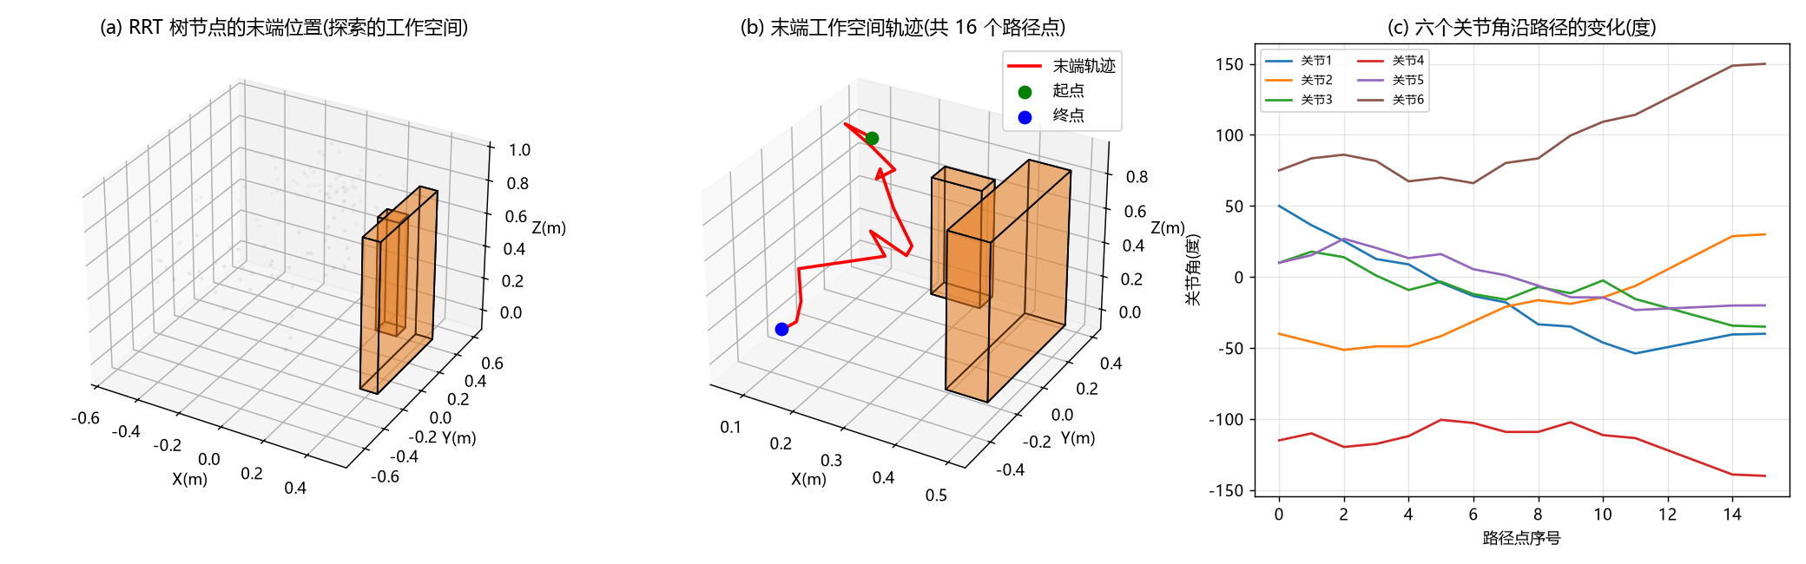
图7 Panda六自由度RRT规划结果：树末端点云、工作空间轨迹与关节曲线

4.3 六自由度学习引导抽样
以 20 个随机种子纯 RRT 的成功经验路径为教师训练网络，拟合相关系数达 0.945（标签与预测的相关性，1.0 为完美）。40 组种子对比实验：均匀采样平均 84.3±38.8 节点 / 1156±568 次碰撞检查，学习引导降至 69.8±35.9 节点 / 935±507 次，即节点数为均匀版的 82.8%、碰撞检查为其 80.8%。由于碰撞检查是规划中最昂贵的操作（每次需 Bullet 引擎计算全部连杆几何），检查次数的下降直接对应规划时间的下降。
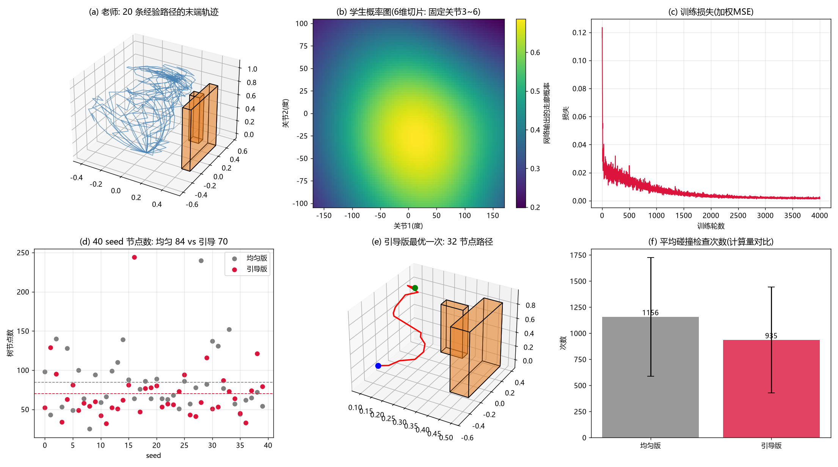
图8 Panda六自由度学习引导抽样：教师标签、网络拟合与40种子对比

4.4 核心数据汇总
实验 | 指标 | 基线 | 本方法
2D 探索量 | RRT 节点 vs BFS 网格 | 16965 格 | 157 节点（0.9%）
2D 路径平滑 | 路径长度 | 300.3° | 234.6°（-21.9%）
2D RRT* | 路径长度（同种子） | 332.2° | 278.9°（-16.0%）
2D 双路线收敛 | RRT* 收敛值 vs 平滑极限 | 234.6° | 235.6°（闭合）
2D 时间参数化 | 电机轨迹总时长 | — | 3.82 s（速度连续）
2D 学习引导 | 树节点（20种子） | 80.2 | 57.6（72%）
6D RRT 探索量 | 碰撞检查 vs 网格穷举 | 5.2×10^12 格 | 1393 次（1/3.7×10^9）
6D 学习引导 | 树节点（40种子） | 84.3 | 69.8（82.8%）
表1 核心实验数据汇总

5 讨论

5.1 边级碰撞检查的必要性
高维空间中扩展步长与障碍薄截面同量级时，仅验证落点节点会系统性漏检穿障：本研究六维实验中节点级检查通过的路径，经插值复核仍存在 3% 的穿障构型。问题根源是抽样规划以离散点近似连续轨迹，“节点之间”成为验证盲区。工程类比即桩基验收中只验桩位不验桩间连续性。本研究的对策为双重防线：规划期内置边级检查（每段细分 12 小段），规划后执行独立插值复核（300 中间构型重检）——前者保证生成、后者保证采信，二者缺一不可。任何声称“零碰撞”的抽样规划结果，都应以边级复核为前提。

5.2 学习模块超参数的数据驱动原则
学习引导模块的核心超参数是标签衰减尺度 τ（决定走廊的有效半宽）。本研究最初沿用二维案例的经验值（0.40 rad），六维下网络拟合完全失败：相关系数 −0.254，走廊占比 0.0%。诊断发现，六维空间中随机查询点到走廊骨架的最近距离中位数达 2.30 rad，exp(−2.30/0.40)≈0.003——全部标签趋零，网络“哪里都没走廊”可学。这本质上是维度诅咒在监督信号上的体现：维度越高、走廊相对越细、固定尺度越容易失效。改为按距离分布取15 分位数（τ=1.60 rad）后，相关系数跃升至 0.945。结论：跨维度迁移学习组件时，尺度类超参数必须从目标空间的数据分布中重新标定，不能沿用低维经验值。

5.3 学习引导收益的边际递减
学习引导的收益在本研究中呈现明显的维度相关性：二维下树节点压缩至均匀采样的 72%，六维下降至 82.8%。原因在于基准算法本身的效率：静态环境 + 10% 目标偏置已使 RRT 在六维中具备相当的指向性探索能力，学习先验的边际增益空间相应收窄。据此可推断，学习引导的收益将在两类场景中回升：（1）动态环境（先验可随环境在线更新）；（2）狭窄通道密集的场景（均匀采样几乎必然无效时，先验的相对优势最大化）。“知道学习成分何时收益变小”与“知道它何时收益大”同为选型依据，本研究同时给出了这两侧的量化锚点。

5.4 可行性与连通性的边界
抽样算法只解决“找路”，不解决“有没有路”：二维反例实验中，障碍布局将 C 空间沿第一关节角切成不连通的两块时，撒点 1939 次仍无法成功——失效原因在问题本身而非算法。工程含义是：规划失效的诊断应先查场景连通性（降低障碍密度或改构型），再查算法参数；反之，规划成功也不能反推环境宽松，只能说明起终点间至少存在一条走廊。

6 结论
本研究面向复杂受限环境多自由度机械臂，构建了“建模—抽样规划—路径优化—时间参数化—学习引导”的完整混合算法链，并以二维测试床与 PyBullet/ Franka Panda 六自由度真实模型两级实验验证。主要结论：（1）抽样规划以 1393 次碰撞检查完成约 5.2×10^12 格穷举规模的六维规划任务，探索量优势约 37 亿倍，是高维场景唯一可行的规划框架；（2）手写轻量网络（6→48→1）学习的采样先验将探索量进一步压缩 17.2%、碰撞检查压缩 19.2%，验证了学习引导在真实机器人模型上的有效性；（3）边级碰撞检查与超参数数据驱动标定是结果可信的两道必要保障；（4）学习引导收益随维度与场景变化，选型应基于“增益—环境”匹配而非盲目引入。
局限与展望：时间参数化采用梯形速度剖面，未考虑角加加速度（jerk）限幅与拐角曲率项，高动态场合可升级为 S 曲线；学习标签采用无障碍感知的欧氏距离，未来可引入考虑中间构型碰撞的测地距离；教师数据目前来自同场景经验路径，跨场景泛化与在线更新是通向实用化的重要方向。全部代码与实验数据开源，总代码量约两千行，仅依赖 numpy 与 PyBullet，具备向嵌入式控制器移植的轻量化潜力。

参考文献
- LaValle, S. M. (1998). Rapidly-exploring random trees: A new tool for path planning. TR 98-11, Computer Science Dept., Iowa State University.
- Karaman, S., & Frazzoli, E. (2011). Sampling-based algorithms for optimal motion planning. International Journal of Robotics Research, 30(7), 846-894.
- Ichter, B., Harrison, J., & Pavone, M. (2018). Learning sampling distributions for robot motion planning. IEEE ICRA, 7087-7094.
- Coumans, E., et al. (2016-2024). PyBullet physics engine. https://pybullet.org
- Franka Emika / ros-industrial. Franka Panda URDF model.

